МИНИСТЕРСТВО НАУКИ И ВЫСШЕГО ОБРАЗОВАНИЯ
РОССИЙСКОЙ ФЕДЕРАЦИИ
ФЕДЕРАЛЬНОЕ ГОСУДАРСТВЕННОЕ БЮДЖЕТНОЕ ОБРАЗОВАТЕЛЬНОЕ УЧРЕЖДЕНИЕ ВЫСШЕГО ОБРАЗОВАНИЯ
«ВЯТСКИЙ ГОСУДАРСТВЕННЫЙ УНИВЕРСИТЕТ»
Институт математики и информационных систем
Факультет автоматики и вычислительной техники
Кафедра радиоэлектронных средств

Разработка пользовательского интерфейса с использованием технологии swing
Отчет по лабораторной работе №5
по дисциплине
«Технология разработки программного обеспечения»

Разработал студент гр. ИВТм-1301-01-00 _________________ /Ивонин Е.Д./
(Подпись)
Проверил к.т.н, доцент _________________ /Чистяков Г.А./
(Подпись)

Киров 2026
Цель работы: получение навыков разработки графического пользовательского интерфейса с применением технологии Swing.
Задачи:
- выбрать и согласовать с преподавателем задачу, для решения которой может быть использована библиотека, разработанная в ходе предыдущей лабораторной работы;
- разработать программу для решения выбранной задачи (взаимодействие с пользователем должно осуществляться с применением пользовательского интерфейса).
Задание:
Разработать программу с графическим интерфейсом для работы с простыми числами, используя библиотеку, созданную в лабораторной работе №4.
Ход работы:
В ходе лабораторной работы разработано графическое приложение с использованием библиотеки Swing. Приложение использует классы PrimeGenerator, PrimeChecker и PrimeFactorizer, разработанные в предыдущей лабораторной работе.
Интерфейс приложения представляет собой одно окно с полем ввода, четырьмя кнопками и областью вывода результатов. Пользователь вводит число в текстовое поле и нажимает одну из кнопок:
- Проверить на простоту, вызывает метод isPrime() класса PrimeChecker и выводит результат проверки;
- Разложить на множители, вызывает метод factorize() и toString() класса PrimeFactorizer, отображает разложение и карту множителей;
- Сгенерировать простые, воспринимает введённое число как верхнюю границу и вызывает метод getPrimes() класса PrimeGenerator, выводя список всех простых чисел до этой границы;
- Следующее простое, вызывает метод getNextPrime() класса PrimeChecker и показывает ближайшее простое число, большее введённого.
Интерфейс построен с использованием менеджеров компоновки BorderLayout и GridLayout. Поле ввода и кнопки расположены в верхней части окна, область вывода с прокруткой занимает центральную часть. Окно имеет фиксированный размер 500×450 пикселей и центрируется относительно экрана. Экранная форма приложения представлена на рисунках 3–5.
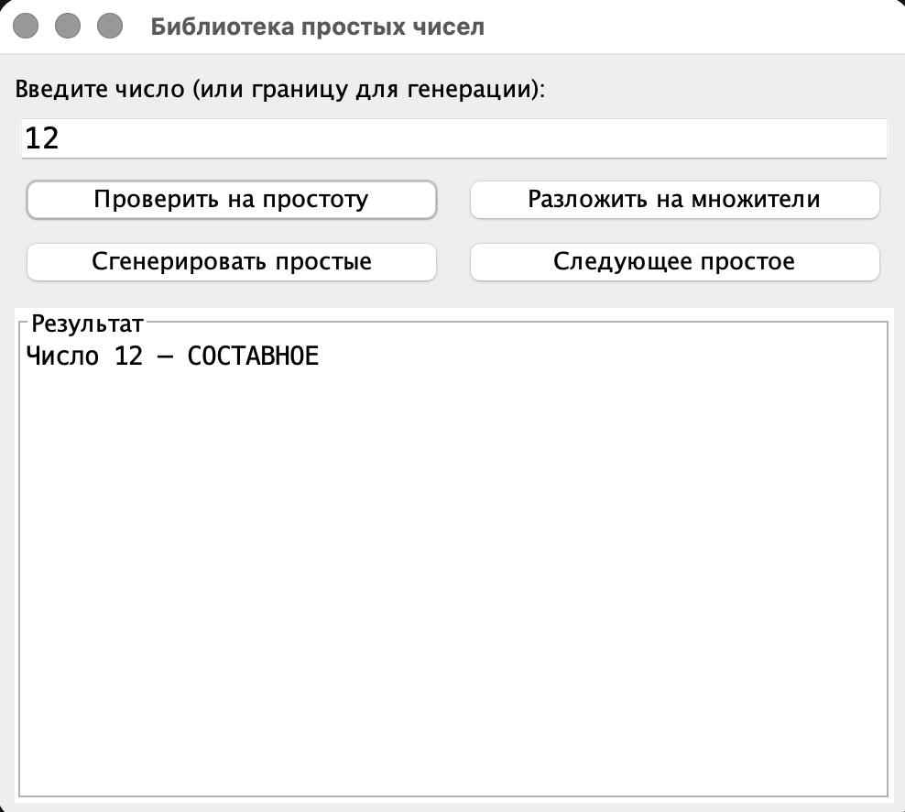
Рисунок 1 – Проверка числа на простоту
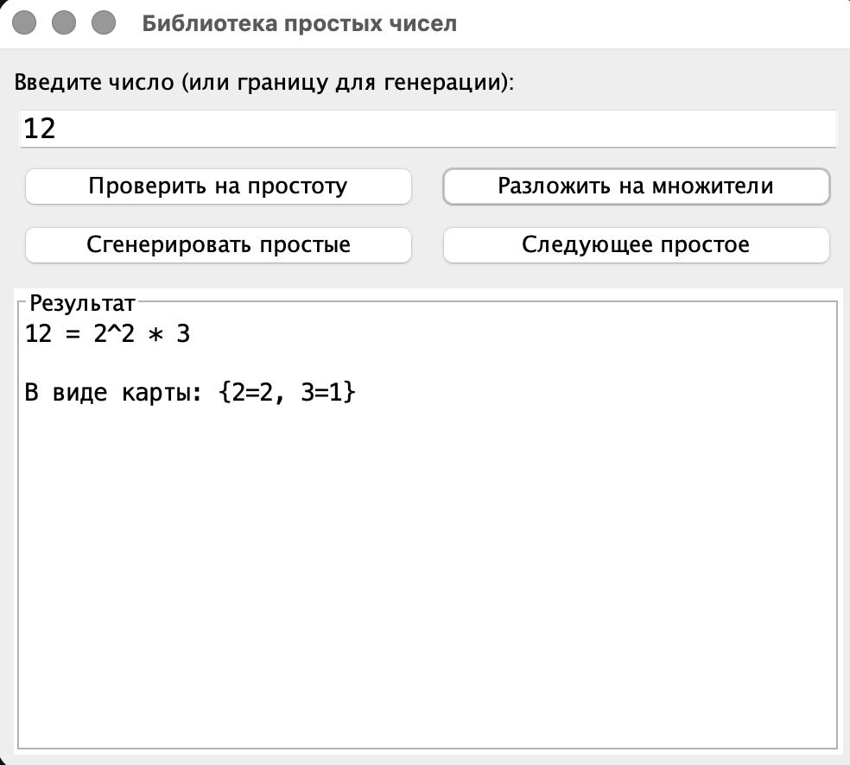
Рисунок 2 – Разложение числа на множители
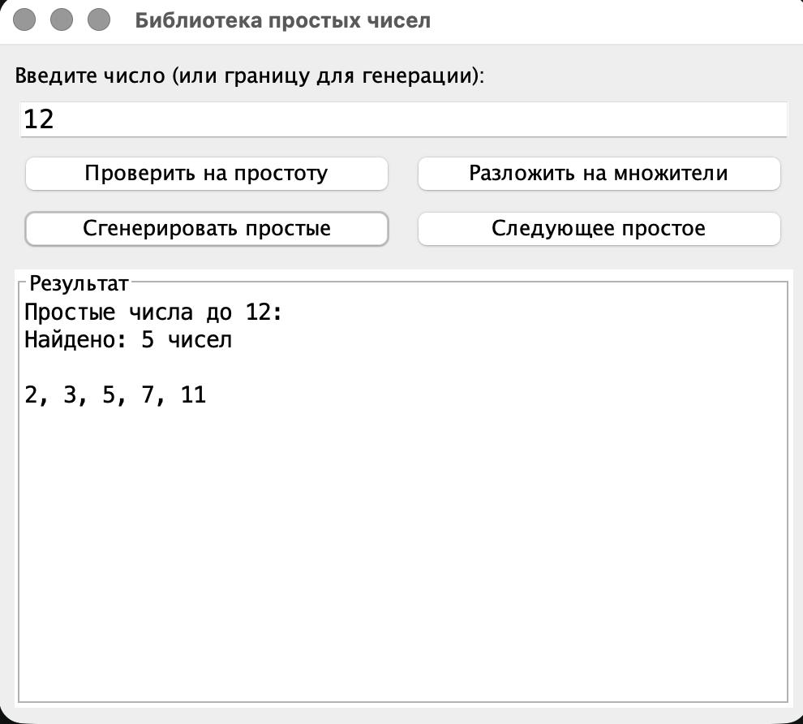
Рисунок 3 – Генерация простых чисел
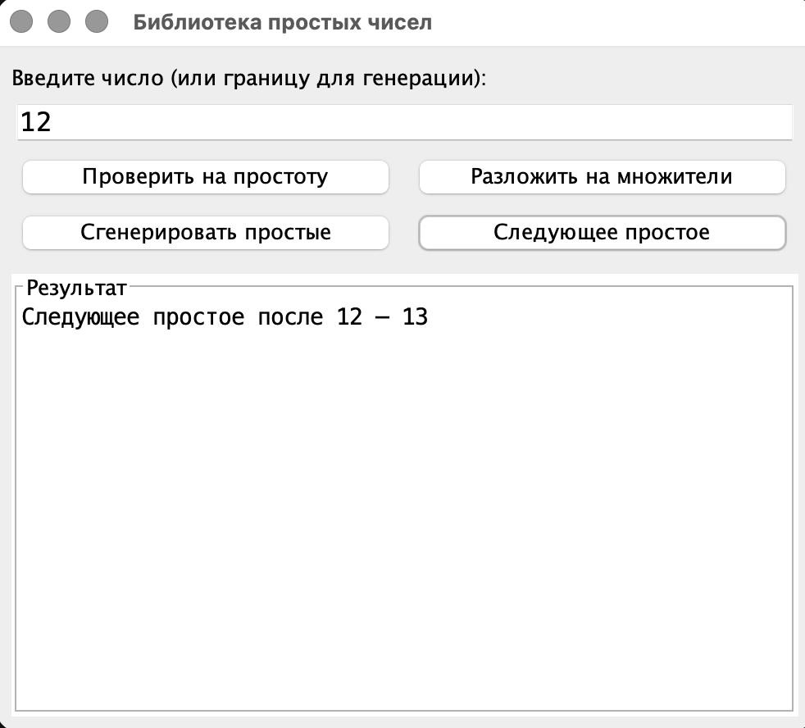
Рисунок 4 – Следующее простое число

Вывод
В ходе выполнения данной лабораторной работы было разработано графическое приложение с использованием библиотеки Swing. Разработанное приложение представляет собой инструмент для работы с простыми числами и использует библиотеку, созданную в лабораторной работе №4. Все компоненты интерфейса построены на стандартных элементах Swing с применением менеджеров компоновки. Запуск приложения организован через EDT с использованием SwingUtilities.invokeLater(). Приложение обрабатывает некорректный ввод, выводя сообщение об ошибке в область результатов.
Приложение А
(обязательное)
Листинг программного кода файла Main.java
import javax.swing.*;

/**
* Точка входа. Запускает графический интерфейс.
*/
public class Main {
public static void main(String[] args) {
SwingUtilities.invokeLater(() -> {
PrimeGUI gui = new PrimeGUI();
gui.setVisible(true);
});
}
}
Приложение Б
(обязательное)
Листинг программного кода файла PrimeGUI.java
import javax.swing.*;
import javax.swing.border.EmptyBorder;
import java.awt.*;
import java.util.List;
import java.util.Map;

/**
* Графический интерфейс для библиотеки простых чисел.
*/
public class PrimeGUI extends JFrame {

private JTextField inputField;
private JTextArea outputArea;
private JButton checkButton;
private JButton factorizeButton;
private JButton generateButton;
private JButton nextPrimeButton;

private PrimeChecker checker;
private PrimeFactorizer factorizer;
private PrimeGenerator generator;

public PrimeGUI() {
checker = new PrimeChecker();
factorizer = new PrimeFactorizer();
generator = new PrimeGenerator();

setTitle("Библиотека простых чисел");
setDefaultCloseOperation(JFrame.EXIT_ON_CLOSE);
setSize(500, 450);
setLocationRelativeTo(null);

initComponents();
}

private void initComponents() {
JPanel mainPanel = new JPanel(new BorderLayout(10, 10));
mainPanel.setBorder(new EmptyBorder(10, 10, 10, 10));

// Верхняя панель: поле ввода и кнопки
JPanel topPanel = new JPanel(new BorderLayout(5, 5));

JLabel label = new JLabel("Введите число (или границу для генерации):");
topPanel.add(label, BorderLayout.NORTH);

inputField = new JTextField();
inputField.setFont(new Font("Monospaced", Font.PLAIN, 16));
topPanel.add(inputField, BorderLayout.CENTER);

// Панель с кнопками
JPanel buttonPanel = new JPanel(new GridLayout(2, 2, 5, 5));

checkButton = new JButton("Проверить на простоту");
factorizeButton = new JButton("Разложить на множители");
generateButton = new JButton("Сгенерировать простые");
nextPrimeButton = new JButton("Следующее простое");

buttonPanel.add(checkButton);
buttonPanel.add(factorizeButton);
buttonPanel.add(generateButton);
buttonPanel.add(nextPrimeButton);

topPanel.add(buttonPanel, BorderLayout.SOUTH);
mainPanel.add(topPanel, BorderLayout.NORTH);

// Область вывода
outputArea = new JTextArea();
outputArea.setEditable(false);
outputArea.setFont(new Font("Monospaced", Font.PLAIN, 14));
JScrollPane scrollPane = new JScrollPane(outputArea);
scrollPane.setBorder(BorderFactory.createTitledBorder("Результат"));
mainPanel.add(scrollPane, BorderLayout.CENTER);

add(mainPanel);

// Обработчики кнопок
checkButton.addActionListener(e -> checkPrime());
factorizeButton.addActionListener(e -> factorize());
generateButton.addActionListener(e -> generate());
nextPrimeButton.addActionListener(e -> nextPrime());
}

private void checkPrime() {
try {
long n = Long.parseLong(inputField.getText().trim());
boolean result = checker.isPrime(n);
outputArea.setText("Число " + n + (result ? " — ПРОСТОЕ" : " — СОСТАВНОЕ"));
} catch (NumberFormatException e) {
outputArea.setText("Ошибка: введите целое число!");
}
}

private void factorize() {
try {
long n = Long.parseLong(inputField.getText().trim());
if (n < 2) {
outputArea.setText("Ошибка: число должно быть >= 2");
return;
}
String result = factorizer.toString(n);
Map<Long, Integer> map = factorizer.getFactorMap(n);
StringBuilder sb = new StringBuilder(result);
sb.append("\n\nВ виде карты: ").append(map);
outputArea.setText(sb.toString());
} catch (NumberFormatException e) {
outputArea.setText("Ошибка: введите целое число!");
}
}

private void generate() {
try {
int limit = Integer.parseInt(inputField.getText().trim());
if (limit < 2) {
outputArea.setText("Ошибка: число должно быть >= 2");
return;
}
List<Integer> primes = generator.getPrimes(limit);
StringBuilder sb = new StringBuilder("Простые числа до " + limit + ":\n");
sb.append("Найдено: ").append(primes.size()).append(" чисел\n\n");
for (int i = 0; i < primes.size(); i++) {
sb.append(primes.get(i));
if (i < primes.size() - 1) sb.append(", ");
if ((i + 1) % 15 == 0) sb.append("\n");
}
outputArea.setText(sb.toString());
} catch (NumberFormatException e) {
outputArea.setText("Ошибка: введите целое число!");
}
}

private void nextPrime() {
try {
long n = Long.parseLong(inputField.getText().trim());
long next = checker.getNextPrime(n);
outputArea.setText("Следующее простое после " + n + " — " + next);
} catch (NumberFormatException e) {
outputArea.setText("Ошибка: введите целое число!");
}
}
}

